LESSON TWENTY-NINE: Do you like broccoli ice-cream? 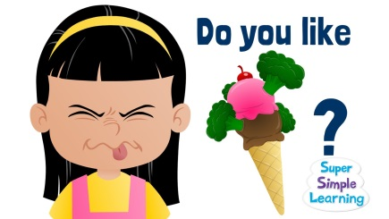
- Hello song
- Hello Colin routine: zdravíme se s Colinem.
- Colin’s favourite word I.
- Spontánní činnost: děti se pustily do domácího úkolu, který zapomněly udělat doma: str. 40.
- Výprava : každé z dětí dostane za úkol ukořistit dvě položky k jídlu:
chicken and banana
tomato and cheese
lettuce and ham
eggs and pears
- Do you like …? Děti říkají, co mají a nemají rády.
- Video song: Do you like banana ice-cream?
- Díváme se a posloucháme písničku.
- Děti dostanou obrázky s palcem nahoru (Yes, I do.) a obrázky s palcem dolů (No, I don’t). Posloucháme písničku a ukazujeme dle písničky.
- Nyní ukazujeme a říkáme podle pravdy: I like banana, I like pizza … (dětem se ale velice líbí příšerné kombinace z písničky a tvrdí, že musejí být velice chutné )
- Table time: str. 41:
- Děti číslují obrázky dle poslechu.
- Děti ukazují:
banana tree
tomato plant
apple tree
lettuce
pear tree
orange tree
- Colin’s favourite word II: lettuce!
- Goodbye song + treasure
Doporučený domácí úkol:
- Str. 41: My garden: děti namalují “svoji” zahradu (skutečnou či smyšlenou).
- Poslech písničky, viz https://www.youtube.com/watch?v=frN3nvhIHUk&t=23s.

